Zaawansowana kontrola rotacji
Nowy pakiet kompensuje niepożądane kołysanie i zapobiega rotacji ładunku.
B&R wprowadza nową funkcję dla sterowania dźwigami. Suwnice, które przenoszą podwieszane ładunki mogą być szczególnie narażone na rotacje wokół osi pionowej. Niepoprawna instalacja może spowodować niekontrolowane trwałe drgania Komponent mapp kompensuje niepożądane kołysanie ładunku.
Szybkie i bezpieczne przenoszenie ładunków
Jeżeli wymagane jest ustawienie ładunku pod odpowiednim kątem, możliwe jest również wykonanie operacji kontrolowanej rotacji.
Korzystając jednocześnie zarówno z kontroli kołysania jak i drgań obrotowych, ładunki można przenieść na wskazane miejsce z maksymalną prędkością i precyzją.
Automatyczna korekta ścieżki mapp Crane oferuje również automatyczną korektę ścieżki, która dostosowuje profil ruchu do pozycji końcowej ładunku. Jest to niezwykłe wyzwanie biorąc pod uwagę planowanie ścieżki, ponieważ obliczenia muszą uwzględniać dynamikę drgań systemu i granice osi.

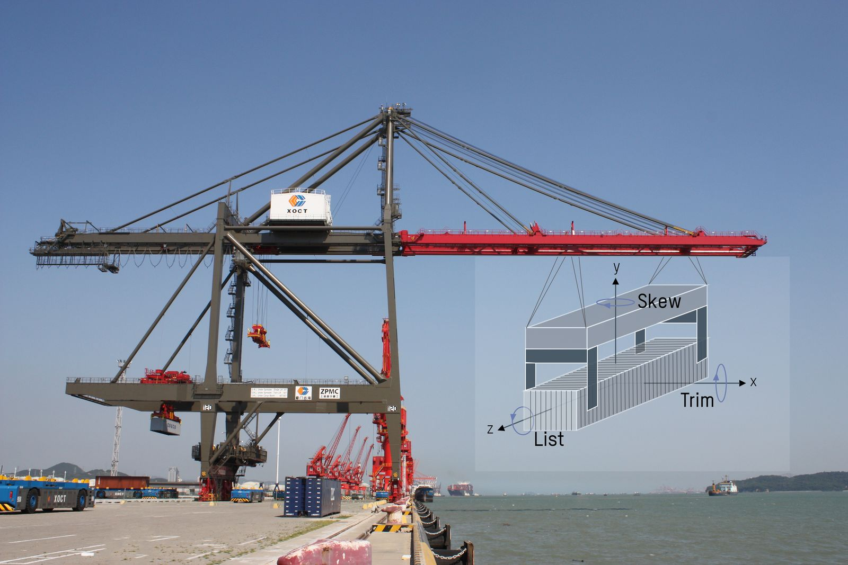
mapp Crane aktywnie kontroluje rotację na osi wychylenia w celu zabezpieczenia przed niepożądanym kołysaniem.

O firmie B&R
B&R to innowacyjna firma z branży automatyzacji z siedzibą w Austrii i przedstawicielstwami na całym świecie. Od 6 lipca 2017 B&R stała się jednostką biznesową Grupy ABB. Jako globalny lider w automatyce przemysłowej, B&R łączy najnowocześniejsze technologie z kunsztem inżynieryjnym, oferując klientom z praktycznie każdej branży kompleksowe rozwiązania z zakresu automatyki maszyn i automatyki zakładowej, sterowania napędami, interfejsów HMI oraz zintegrowanej technologii bezpieczeństwa. Dzięki standardom komunikacji przemysłowej IoT, takim jak OPC UA, POWERLINK i openSAFETY, a także z wydajnym środowiskiem programistycznym Automation Studio, B&R nieustannie przedefiniowuje przyszłość technologii automatyzacji. Duch innowacyjności, który prowadzi B&R na szczyt przemysłowej automatyzacji, jest wzmacniany zamiłowaniem do upraszczania procesów i wyprzedzania oczekiwań klientów.
Aby uzyskać więcej informacji odwiedź stronę www.br-automation.com

